**商标科“双随机、一公开”抽查工作小结**

2022年，市局商标科继续加大对商标印制企业的监管力度，认真开展“双随机、一公开”抽查工作，有效防范和遏制商标侵权行为，着力营造公平竞争的市场环境和安全放心的消费环境，现将工作总结如下：

**一、“双随机”抽查计划和检查内容**

商标科按照工作职责和年初的抽查计划拟于11月30日前对市本级包装装潢印刷品印刷企业进行抽查。

全市商标印制企业登记共7户，计划抽查1户，抽查率15%，抽查人数为2人。检查内容为：商标印制企业应取得的证照是否合法、有效；是否存在超范围或无照从事商标印制经营行为；是否建立和落实商标印制承接审查制度、商标印制登记制度、商标标识出入库制度、废次商标标识销毁制度，查阅商标印制档案及商标标识出入库台帐；现场抽查印制车间、成品仓库、废次品堆放处、企业发货单和送货凭证等；抽取部分样品与商标印制档案及商标标识出入台帐进行核对，查验是否有违法印制商标标识行为。

**二、抽查结果**

2022年度，商标科按时完成了“双随机”抽查工作，并将检查结果录入了“我要执法”app，及时予以公开。经查，该企业不存在上述违法经营行为。在检查过程中发现该企业改变经营地址未进行变更登记，执法人员及时提醒、督促企业履行了营业执照变更登记手续。

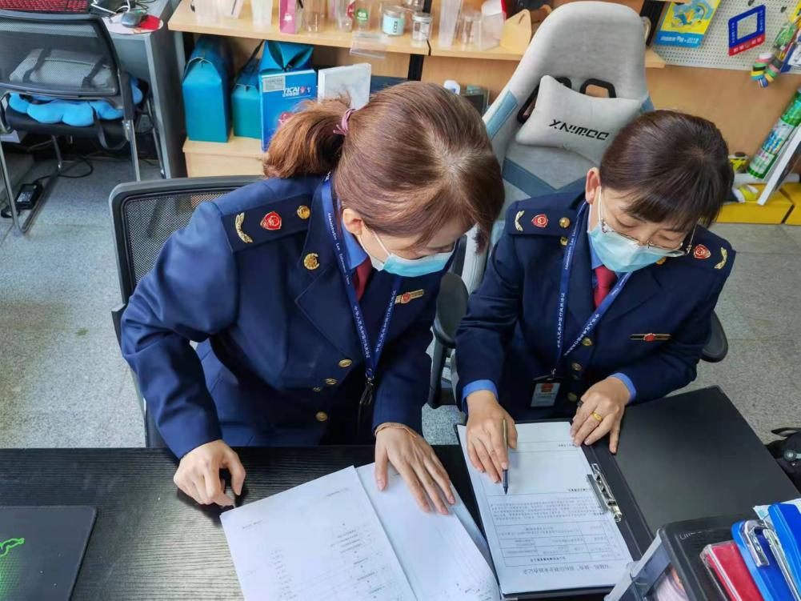

（以上照片为商标科双随机抽查商标印制企业白山市四海传媒有限公司）